绝缘子分布电压测试仪
使用说明书

尊敬的客户：
您好！感谢您使用我公司生产的绝缘子分布电压测试，在初次使用前，请您仔细阅读产品使用说明书，它将会帮助您尽快掌握产品的使用方法。我们的目标是努力提供适合于用户使用的产品，我们将不断完善和优化我们的产品，如果您在使用的过程中有任何问题或意见，请与我们取得联系，我们会竭诚为您服务！
本公司我们追求的永恒目标”，以下是我们的郑重承诺：
1、本限公司全体员工向用户承诺：始终以提供优质产品为目标，给顾客提供优质高效的服务为标准。
2、本公司产品符合国家标准、行业标准、企业标准或合同规定的技术条款，保证每批次产品合格出厂。
3、本公司产品保修期为壹年。产品在保质期内发现质量问题，我公司愿积极配合用户和相关部门进行处理，二十四小时回复，一周内解决。如非用户人为因素造成的损坏产品质量问题，免费维修，不收取任何费用；如属用户使用不当造成的损坏，工厂免费维修，但收取材料、配件成本。
4、为用户提供热情、周到、细致的售前、售后服务。
5、其他更多服务签约时由双方商议补弃说明。
一、用途
绝缘子分布电压测量表主要用于交流线路35～500kV的过线塔的绝缘子串电压分布测量。也可用于试验室内的各种35kV以及交流电压的测量。是一种理想的保障线路运行安全的检测仪表和带电作业辅助工具。
二、原理
绝缘子分布电压测量表表采用静电式结构，将被测电压变换成电场进行测量。因而阻抗高，对于被测量系统的影响最小。被测出的信号经内部放大处理，最后以电压值的形式，由LCD数字显示输出。因此测量时操作迅速，简单明了。
三、使用方法
参照装配图，组装仪表。用M8螺丝将表装于绝缘操作杆上，杆的长度应符合带电作业的规定（表1）。连接好插头，打开开关，有液晶显示便可工作，读数的单位为kV。
测量时手持绝缘操作杆末端调整探头，使接触杆与被测绝缘子的悬挂方式对应，能顺利地接触到被测绝缘子两端的金属部分。（如图1）
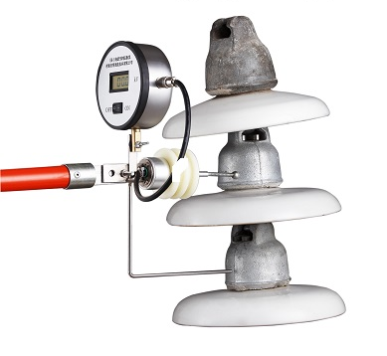

图1
绝缘杆额定电压 | 冲击耐受电压(KV) | 检测长度(米)
10Kv | 100 | 0.4
35Kv | 150 | 0.6
110Kv | 250 | 1.0
220Kv | 450 | 1.8
330Kv | 900 | 2.8
500Kv | 1175 | 3.7
表1绝缘杆的冲击耐受电压

- 判断方法
（1）如果测得某一片绝缘子的电位差为O时，则该片绝缘子为零值绝缘子
（2）被测绝缘子电压值低于50%标准规定值（电压分布标准值见附录A），判为劣化绝缘子
（3）被测绝缘子电压值高于50%的标准规定值，同时明显低于相邻两侧合格绝缘子的电压值，判为劣化绝缘子
五、主要技术参数
测量范围: 1～30kV
精 度: 1级
极间耐压: 40kV
极间电容: 2pF
输出形式: 液晶数字显示
电 源: DC9V 6F22×1节(200)小时
体 积: 140mm×170mm×180mm
重 量: 500g
六、注意事项
更换电池时，将显示盒后面的两个螺丝拧开。用户可以调整显示盒内的调整电位器进行校验调整。本仪器保修两年。表头切勿交叉使用。

装配图

1﹑使用时应认真执行本单位安全规章制度，并严格遵守国家电网电力安全工作规程相关规定，仔细保管仪器，定期检查绝缘。
2﹑仪器不用时，请将两装置的电源关闭。
3﹑仪器内部没有需要调整和更换的元件，请不要随意拆卸装置。

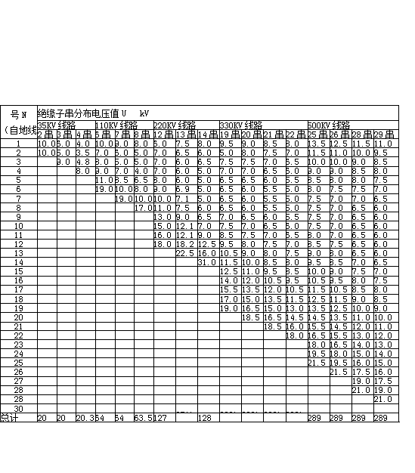
附表1： 35kV～500kV交流线路绝缘子串分布电压标准表

请勿在易爆环境中操作。
保持产品表面清洁和干燥。

－安全术语
警告：警告字句指出可能造成人身伤亡的状况或做法。

小心：小心字句指出可能造成本产品或其它财产损坏的状况或做法。

